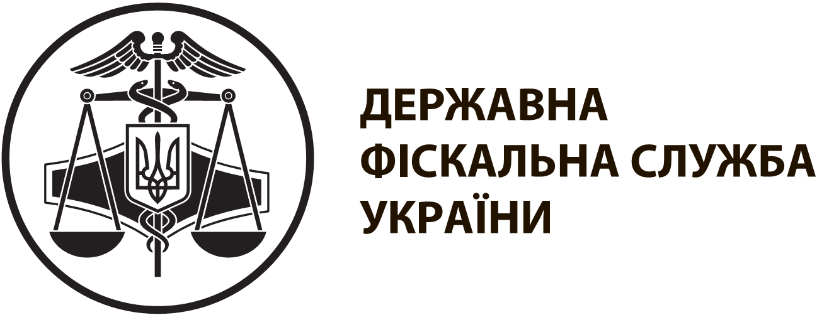 | інформаційнА карткА № 103 | ЗАТВЕРДЖЕНО  наказ ДФС  від 28.07.2017 № 500
Переоформлення ліцензії на право роздрібної торгівлі алкогольними напоями
I. Інформація про суб’єкта надання адміністративної послуги
Суб'єкт надання адміністративної послуги | Державна фіскальна служба України  Головні управління ДФС в областях та м. Києві
Найменування та місцезнаходження | Головне управління ФС у Тернопільській області:  (46003) м. Тернопіль, вул. Білецька,1, т. (0352) 43-46-10
Місця прийому суб’єктів звернень | Головне управління ДФС у Тернопільській області:  Центр обслуговування платників Тернопільської державної податкової інспекції Тернопільського управління Головного управління ДФС у Тернопільській області, (46003)  м. Тернопіль, вул. Білецька,1,  Тернопільське управління Головного управління ДФС у Тернопільській області  Центр обслуговування платників:  Тернопільська державна податкова інспекція Тернопільського управління Головного управління ДФС у Тернопільській області  (46003) м. Тернопіль, вул. Білецька,1, т. (0352) 43-46-10  Козівське управління Головного управління ДФС у Тернопільській області  Центри обслуговування платників:  Козівська державна податкова інспекція - 47600, смт Козова, вул. Грушевського, 48;  Бережанська державна податкова інспекція - 47501, м. Бережани, вул. Шевченка, 15;  Монастириська державна податкова інспекція - 48300, м. Монастириськ, вул. Шевченка,19;  Підгаєцька державна податкова інспекція - 48000, м. Підгайці, майдан Незалежності, 10/3.  Кременецьке управління Головного управління ДФС у Тернопільській області  Центри обслуговування платників:  Кременецька державна податкова інспекція - 47003, м. Кременець, вул. У.Самчука, 6;  Збаразька державна податкова інспекція - 47302, м. Збараж, вул. Б.Хмельницького, 1;  Зборівська державна податкова інспекція - 47201, м. Зборів, вул. Б.Хмельницького, 42;  Лановецька державна податкова інспекція - 47400, м. Ланівці, вул. Незалежності, 19а;  Шумська державна податкова інспекція - 47100, м. Шумськ, вул. Українська, 57.  Теребовлянське управління Головного управління ДФС у Тернопільській області  Центри обслуговування платників:  Теребовлянська державна податкова інспекція - 48100, м. Теребовля,  вул. Т. Шевченка, 26,  Бучацька державна податкова інспекція - 48400, м. Бучач, вул. Галицька,11;  Підволочиська державна податкова інспекція - 47800, смт Підволочиськ, вул. Зелена, 1;  Гусятинська державна податкова інспекція - 48201, смт Гусятин, вул. Суходільська, 2а.  Чортківське управління Головного управління ДФС у Тернопільській області  Центри обслуговування платників:  Чортківська державна податкова інспекція - 48500, м. Чортків, вул. Шевченка, 23;  Борщівська державна податкова інспекція - 48702, м. Борщів, вул. Ярослава Кондри, 5;  Заліщицька державна податкова інспекція - 48600, м. Заліщики, вул. Ст. Бандери, 15 б.
Режим роботи | Центрів обслуговування платників:  Понеділок - четвер: з 9 год. 00 хв. до 18 год. 00 хв.  П’ятниця: з 9 год. 00 хв. до 16 год. 45 хв.  Обідня перерва: 13 год. 00 хв. до 13 год. 45 хв.  Субота і неділя: вихідний
II. Нормативно-правові акти, якими регламентується надання адміністративної послуги
Закон України від 19 грудня 1995 року № 481/95-BP "Про державне регулювання виробництва і обігу спирту етилового, коньячного і плодового, алкогольних напоїв та тютюнових виробів"
III. Умови отримання адміністративної послуги
Підстави для одержання адміністративної послуги | Зміни відомостей, зазначених у виданій ліцензії (за винятком змін, пов’язаних з реорганізацією суб’єкта господарювання)
Перелік документів, необхідних для отримання адміністративної послуги, а також вимоги до них | Заява про переоформлення ліцензії (подається у довільній формі).  Документи, що підтверджують зміну відомостей
Порядок та спосіб подання документів, необхідних для отримання адміністративної послуги | Заява подається до Головного управління ДФС за місцем торгівлі суб’єкта господарювання, місцем формування поїзда (приписки судна).  Заява може бути подана безпосередньо до Головного управління ДФС, надіслана рекомендованим листом або передана через центри обслуговування платників, створені в державних податкових інспекціях (крім створених у державних податкових інспекціях у м. Києві) (далі – центр обслуговування платників)
Платність надання адміністративної послуги | Безоплатно
Строк надання адміністративної послуги | 3 робочі дні
Результат надання адміністративної послуги | Ліцензія на право роздрібної торгівлі алкогольними напоями
Способи отримання результату | Видається у Головному управлінні ДФС заявнику або уповноваженому представнику заявника (керівнику чи іншій особі за довіреністю) при пред'явленні документа, що посвідчує особу.  Може бути видано у центрі обслуговування платників у разі зазначення такого місця отримання ліцензії у заяві.  Якщо в заяві, яку подано через центр обслуговування платників, не зазначено бажане місце отримання ліцензії – видається у такому центрі
IV. Довідкова інформація
Для отримання довідки щодо адміністративної послуги можна звернутися за телефоном 0 800 501 007 (з 8 год. 00 хв. до 20 год. 00 хв., крім суботи та неділі, безкоштовно зі стаціонарних телефонів) або направити запитання на адресу електронної пошти: idd@sfs.gov.ua
Ознайомитися з інформацією щодо надання адміністративної послуги можна на веб-порталі за адресою: www.sfs.gov.ua

Заповнюється безпосередньо головними управліннями ДФС в областях та м. Києві при розміщенні інформаційної кратки у місці прийому суб’єктів звернень

